Entrega 3: Presentación del Modelo y Análisis de Resultados
Fuente de datos
Los datos utilizados provienen del monitoreo realizadas entre 2013 y 2024 por el Ministerio de Ambiente y Desarrollo Sostenible de Argentina. Se recolectaron muestras a lo largo de la costanera del Río de la Plata y los datos fueron obtenidos de plataformas públicas como Kaggle y CiAM.
El dataset contiene 1182 registros y 30 variables.
https://www.kaggle.com/datasets/palomachiacchiara/muestreos-de-calidad-de-agua-de-la-riiglo/data
https://ciam.ambiente.gob.ar/repositorio.php?tid=1&stid=105&did=408#

Análisis Exploratorio de Datos
Se realizaron múltiples análisis y visualizaciones:
- Distribución de la variable objetivo, La clase "extremadamente deteriorada" fue la más frecuente, evidenciando un desbalance de clases.
- Matriz de correlación, Reveló fuertes relaciones entre indicadores microbiológicos y la calidad del agua.
- Gráficos de dispersión y violin plots, Permitieron visualizar la relación entre variables como temperatura, OD, pH y la calidad del agua.
- Tratamiento de outliers, Se aplicó el método del rango intercuartílico (IQR) para suavizar valores extremos.
- Reducción de dimensionalidad, Se utilizó PCA para conservar el 95% de la varianza con 25 componentes principales.
Preguntas de Investigación o Hipótesis
Vamos a responder las preguntas de Investigación o Hipótesis, que nos planteamos al inicio del proyecto, basándonos en el análisis exploratorio, la construcción de modelos y los resultados obtenidos.
1. ¿Cuáles son las variables que más influyen en la clasificación de la calidad del agua?
Realizamos observación al análisis de correlación y los modelos aplicados, las variables que más influyen en la clasificación de la calidad del agua.
- Indicadores microbiológicos, Coliformes fecales, Escherichia coli y Enterococos mostraron alta correlación entre sí y con la variable objetivo, lo que indica su fuerte relación con la contaminación fecal.
- Parámetros físico-químicos, Oxígeno disuelto (OD) y pH tienen correlaciones significativas con el Índice de Calidad del Agua (ICA) y la variable de calidad. Nitrato, amonio (NH₄) y fósforo total también se destacan por su relación con procesos de eutrofización.
- Otros factores relevantes, Turbidez, microcistinas y DQO (Demanda Química de Oxígeno) también mostraron correlaciones negativas con la calidad del agua, indicando deterioro.
Estas variables fueron fundamentales para la construcción de los modelos predictivos y conservaron su relevancia incluso después de aplicar técnicas de reducción de dimensionalidad como PCA.
2. ¿Existen diferencias significativas en la calidad del agua entre estaciones del año o zonas geográficas?
Si observamos el análisis exploratorio, se puede afirmar que sí existen diferencias estacionales en la calidad del agua.
- Las estaciones del año fueron codificadas como variables binarias (invierno, otoño, primavera, verano).
- La matriz de correlación reveló asociaciones entre ciertas estaciones y la calidad del agua.
- La estación de verano mostró una correlación positiva con la temperatura del agua y del aire, lo que podría favorecer la proliferación de microorganismos.
- La estación de invierno presentó una correlación negativa con la temperatura y una leve asociación con mejores condiciones de calidad del agua.
3. ¿Es posible predecir la categoría de calidad del agua utilizando modelos de aprendizaje supervisado?
En este proyecto se implementaron y compararon tres modelos de clasificación supervisada.
- Random Forest (Accuracy en validación cruzada, 88.20%)
- K-Nearest Neighbors (Accuracy en validación cruzada: 85.72%)
- Red Neuronal (Accuracy en validación cruzada: 92.58%)
Al aplicar técnicas de optimización de hiperparámetros y regularización, el modelo MLP fue el que obtuvo el mejor desempeño. Resultado.
92.58% de accuracy en validación cruzada.
83.12% de accuracy en el conjunto de prueba.
Excelente equilibrio entre precisión y recall, incluso en clases minoritarias.
Curva de aprendizaje estable, sin indicios significativos de sobreajuste.
Métricas de Evaluación del Modelo MLP
Clase | Precisión | Recall | F1-score
Levemente deteriorada (0) | 0.40 | 0.57 | 0.47
Deteriorada (1) | 0.60 | 0.60 | 0.60
Muy deteriorada (2) | 0.77 | 0.86 | 0.81
Extremadamente deteriorada (3) | 0.94 | 0.85 | 0.89
Accuracy general |  |  | 83.12%
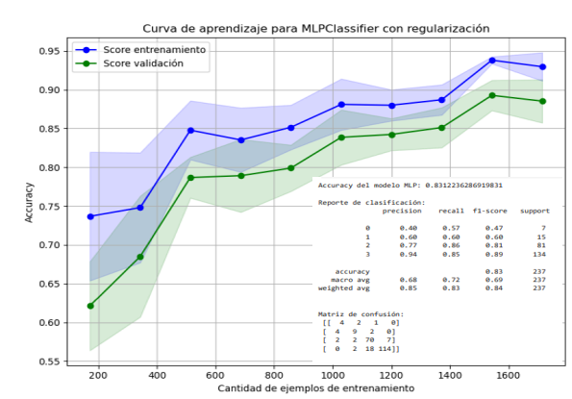
Conclusión.
El modelo Red Neuronal MLP optimizado demostró ser la mejor alternativa para predecir la calidad del agua. Su rendimiento fue sólido, equilibrado y con buena capacidad de generalización, lo que lo convierte en una herramienta confiable para su aplicación en otras regiones, como Tierra del Fuego.
EL video Final también está disponible en Drive.
https://drive.google.com/file/d/1uPMV15f2Yd6wrjbgS6hR0I0E5QZibQvJ/view?usp=sharing

